Příklad 2 – Opakovací příklad 2

Železniční společnost, a.s. měla během roku 2022 níže uvedené účetní případy. Železniční společnost účtuje o zásobách způsobem A, je plátcem DPH. K 1.1.2022 měla níže uvedenou strukturu aktiv a zdrojů krytí.

411 – Základní kapitál ? Kč | 081 – Oprávky ke stavbám 10 000 000 Kč
221 – PP na účtech 19 500 000 Kč | 082 – Oprávky k HMV 125 000 000 Kč
321 – Dluhy z OV 980 000 Kč | 022 – HMV 245 000 000 Kč
311 – Pohledávky z OV 990 000 Kč | 211 – PP v pokladně 9 000 000 Kč
112 – Materiál na skladě 50 000 Kč | 021 – Stavby 50 000 000 Kč

Úkoly:
- Dopočítejte výši základního kapitálu a sestavte zahajovací rozvahu účetní jednotky
- Doplňte chybějící částky a zaúčtujte formou předkontací a na účty hlavní knihy
- Zjistěte obraty a příp. konečné stavy na účtech
- Zjistěte výsledek hospodaření účetní jednotky, vypočítejte daňovou povinnost za rok 2022
- Zaúčtujte daňovou povinnost
- Sestavte výkazy účetní závěrky (rozvaha, výsledovka, cash-flow), příp. účty 702 a 710
- Proveďte zhodnocení účetní jednotky na základě sestavené účetní závěrky

Stavby |  |  |  | ZK
HMV |  |  |  | Dluhy z OV
Materiál
Pohledávky z OV
PP /účty/
PP v pokladně /pokladna/
Celkem

Číslo | Text | Částka | MD | D
1. | VPD – nákup odborné literatury  Cena bez DPH  DPH 15 %  Cena celkem | 12 000
2. | VBÚ – přijato nájemné za pronájem haly na období 1/2022 – 6/2023 – celkem 18 000  - Rok 2022  - Rok 2023
3. | Dočasné zvýšení hodnoty pomocného materiálu | 2 000
4. | FAP za opravu lokomotivy  Cena bez DPH  DPH 21 %  Cena celkem | 80 000
5. | VPD – zaplaceno pohoštění obchodních partnerů ze zahraničí  Cena bez DPH  DPH 21 %  Cena celkem | 20 000
6. | VBÚ – úhrada FAP za opravu | 76 800
7. | VPD – nákup kolků, kolky vydány ihned do spotřeby | 1 000
8. | FAP za modernizaci vozidel  Cena bez DPH  DPH 21 %  Cena celkem | 1 000 000
9. | ID – vyřazení budovy, PC = 1 000 000, oprávky 800 000 Kč, důvod vyřazení: provozní škoda
10. | ID – předpis náhrady škody od pojišťovny | 150 000
11. | PPD – tržba za služby (neplátci DPH)  Cena bez DPH  DPH 15 %  Cena celkem | 5 000
12. | FAV za služby  Cena bez DPH  DPH 15 %  Cena celkem | 2 600 000
13. | ID – odpis HMV | 1 000 000
14. | ID – odpis staveb | 200 000

ROZVAHOVÉ ÚČTY (aktivní a pasivní)
MD 021 D MD 022 D MD 081 D
PS 50 000 000 PS 245 000 000 PS

MD 082 D MD 112 D MD 311 D
PS 125 000 000 PS 50 000 PS 990 000

MD 221 D MD 211 D MD 411 D
PS 19 500 000 PS 9 000 000 1. PS

MD 321 D MD 343 D MD 384 D
PS 980 000 1. 1 800 11. 750 2. 6000
4. 16 800 12. 390 000
8. 210 000

MD 378 D MD 341 D MD D
10. 150 000

VÝSLEDKOVÉ ÚČTY (nákladové a výnosové)

MD 501 D MD 511 D MD 513 D
1. 12 000 4. 80 000 5. 24 200

MD 538 D MD 549 D MD 551 D
7. 1 000 9. 200 000 13. 1 000 000
14. 200 000

MD 602 D MD 648 D MD D
2. 12 000 10. 150 000
12. 2 600 000

Výpočet VH
Výpočet VH z provozní činnosti
Provozní náklady: 12 000 (501) + 80 000 (511) + 24 200 (513)+ 1 000 (538) + 200 000 (549) + 1 200 000 (551) =

Provozní výnosy: 2 617 000 (602) + 150 000 (648) =
VH provozní činnost =

Výpočet VH z finanční činnosti
Finanční náklady = 0
Finanční výnosy = 0
VH finanční činnost = 0

Výpočet daňové povinnosti

Výpočet daňové povinnosti (z běžné činnosti)
VH zjištěný z účetnictví
+ připočitatelné položky
- odčitatelné položky
= Základ daně 1
- ztráta
- dary
= Základ daně 2
Základ daně zaokrouhlený
X sazba daně 19 %
Daňová povinnost

MD 710 – Účet zisku a ztráty D MD 702 – Konečný účet rozvažný D

Cash-flow

Výsledovka

Rozvaha

Zhodnocení účetní jednotky, navrhněte, jak dále může účetní jednotka v rámci své podnikatelské činnosti pokračovat

VÝSLEDKY PŘÍKLADU

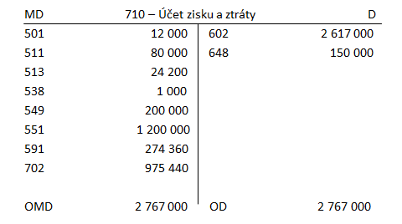

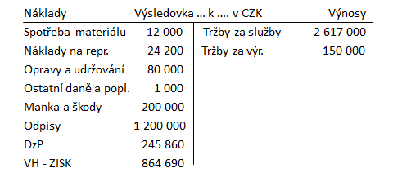

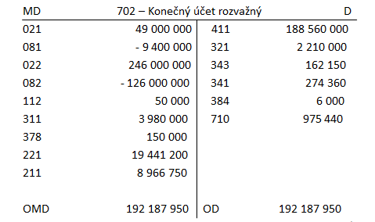

Rozvaha – aktiva
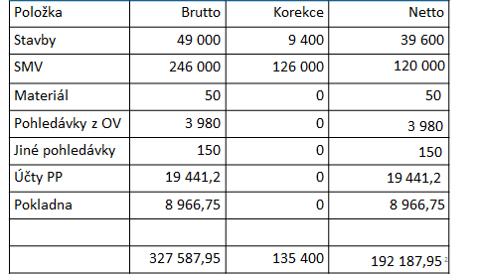

Rozvaha (pokračování)
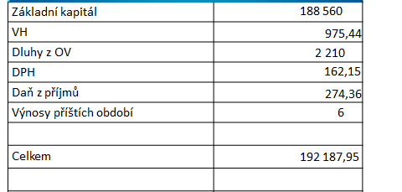

- Účetní jednotka dosáhla zisku, má záporné cash-flow
- Oproti začátku roku se zvýšil objem pohledávek i závazků
- Železniční společnost kryje část oběžných aktiv dlouhodobými zdroji financování, ve větší míře jsou zastoupeny vlastní zdroje
- Obchodní společnost drží vysoký objem peněz v hotovosti i na účtu peněžních prostředků (alternativní náklady)
- Obchodní společnost nevytváří rezervní fond ani jiné fondy, které by mohla do budoucna použít v případě hospodaření se ztrátou

Daňový odpis je 900 000 Kč
Daňový odpis je 180 000 Kč

